Netty的重要组件介绍与传输

版权声明：本文为博主原创文章，遵循 CC 4.0 BY-SA 版权协议，转载请附上原文出处链接和本声明。

本文链接：https://blog.csdn.net/thinking_fioa/article/details/80588138

@author 鲁伟林

记录《Netty 实战》中各章节学习过程，写下一些自己的思考和总结，帮助使用Netty框架的开发技术人员们，能够有所得，避免踩坑。

本博客目录结构将严格按照书本《Netty 实战》，省略与Netty无关的内容，可能出现跳小章节。

本博客中涉及的完整代码：

GitHub地址:

https://github.com/thinkingfioa/netty-learning/tree/master/netty-in-action。

本人博客地址: https://blog.csdn.net/thinking_fioa

3. Netty的组件和设计

Netty源码设计非常优秀。主要体现在技术方面和体系结构方面。

1. Netty基于Java NIO的异步和事件驱动的实现，保证了高负载下应用程序性能的最大化和可伸缩性。

2. Netty使用众多设计模式，将应用程序从网络层解耦。

3.1 Channel、EventLoop和ChannelFuture

Channel、EventLoop和ChannelFuture是Netty用于对网络进行的抽象:

1. Channel ------ Socket

2. EventLoop ------ 控制流、多线程和并发

3. ChannelFuture ------ 异步通知

3.1.1 Channel 接口

1. EmbeddedChannel ----- Embedded传输

2. LocalServerChannel ----- Local传输

3. NioDatagramChannel ----- UDP协议NIO传输

4. NioSctpChannel ----- SCTP协议NIO传输(基于Session)

5. NioSocketChannel ----- TCP协议NIO传输

3.1.2 EventLoop 接口

1. EventLoop是Netty中非常重要的组件，EventLoop用于处理生命周期中发生的所有事件。

2. 与EventLoop绑定的Thread称为I/O线程，用于处理整个Channel生命周期中的I/O事件。

3. 下图说明Channel、EventLoop、Thread以及EventLoopGroup之间的关系

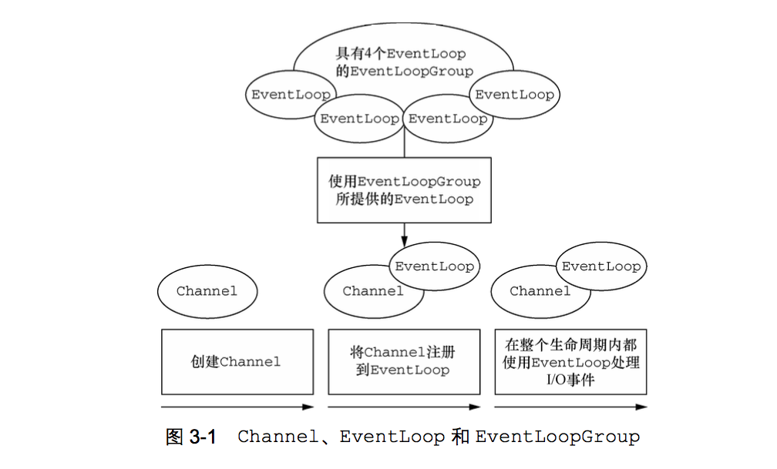

约定俗成的关系(非常重要):

1. 一个EventLoopGroup包含一个或多个EventLoop

2. 一个EventLoop在其生命周期内只能和一个Thread绑定

3. 由EventLoop处理的I/O事件都由它绑定的Thread处理

4. 一个Channel在其生命周期内，只能注册于一个EventLoop

5. 一个EventLoop可能被分配处理多个Channel。也就是EventLoop与Channel是1:n的关系

6. 一个Channel上的所有ChannelHandler的事件由绑定的EventLoop中的I/O线程处理

7. 不要阻塞Channel的I/O线程，可能会影响该EventLoop中其他Channel事件处理

3.1.3 ChannelFuture 接口

Netty中所有的I/O操作都是异步的，该异步操作可能无法立即得到返回。Netty提供addListener()方法注册回调函数。

1. 可以将ChannelFuture看作是将来要执行的操作的结果占位符，什么时候被执行，不知道。但肯定会被执行

2. 属于同一个Channel的操作(回调函数)都被保证将按照注册的顺序执行。

3.2 ChannelHandler 和 ChannelPipeline

3.2.1 ChannelHandler 接口

1. Netty提供了很多扩展的ChannelHandler。如ChannelInboundHandler处理入站事件。

2. ChannelHandler的方法，就是常说的事件。如:channelActive(链路激活事件)等。所以，ChannelHandler可以说是处理事件的具体业务代码逻辑。

3.2.2 ChannelPipeline 接口

1. ChannelPipeline本质上是ChannelHandler链的容器

2. ChannelHandler是处理Channel上的入站和出站事件的代码。

3. ChannelHandler对象接收事件触发并执行实现的业务逻辑，接着传递给链中的下一个ChannelHandler处理

4. 请注意下图中头部-尾端，Netty的头部-尾端是规定的，需要记住。

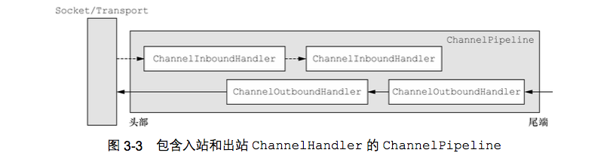

上图解释:

1. 一个入站事件被读取，从ChannelPipeline头部开始流动，传递给第一个ChannelInBoundHandler

2. 一个出站事件触发，从链路尾端的ChannelOutboundHandler开始流动，直到它到达链的头部为止。

3.2.3 channel.write(...)和channelHandlerContext.write(...)区别

1. channel.write(...) ----- 消息从ChannelPipeline中的下一个ChannelHandler开始流转

2. channelHandlerContext.write(...) ----- 消息直接从ChannelPipeline的尾端开始流转

3. ctx.write(...)的性能优于channel.write(...)

3.2.4 编码器和解码器

1. Netty提供多种编码器和解码器，比如:ProtobufDecoder或ProtobufEncoder。

2. 编码器/解码器中覆写了channelRead()方法，在方法里调用encode()/decode()方法。再传递给下一个ChannelHandler处理.

3. 解码器添加在入站事件的头部，编码器添加在出站事件的头部。天然的解决了网络数据的编解码，非常优秀的设计。

3.3 引导

Netty有两种类型的引导: 客户端(Bootstrap)和服务端(ServerBootstrap)

1. Bootstrap(客户端) - 连接远程的主机和端口

2. ServerBootstrap(服务端) - 两个端口。第一个是本地监听端口，第二个是与tcp连接端口。

3. 客户端需要一个EventLoopGroup；服务端需要两个EventLoopGroup

3.3.1 服务端需要两个EventLoopGroup

Netty的服务端负责两项任务:

1. 监听本地端口，等待客户端连接。

2. 建立客户端通信的临时分配的端口。所以服务端有两个EventLoopGroup，通常称为: bossEventLoopGroup + workerEventLoopGroup.

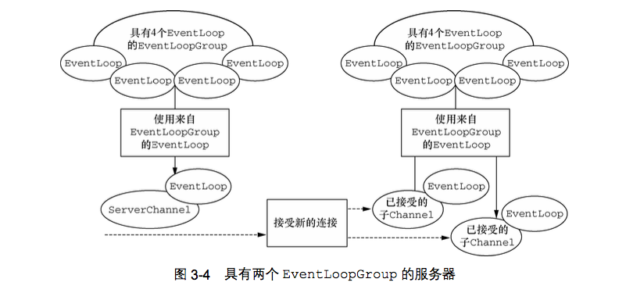

上图解释:

1. 上图左边的是ServerChannel，用于监听本地端口的通道。对应于bossEventLoopGroup

2. 右边的是与具体客户端连接的channel，用于数据通信。对应于workerEventLoopGroup

代码:

private EventLoopGroup bossGroup = new NioEventLoopGroup();

private EventLoopGroup workerGroup = new NioEventLoopGroup(2,...);

public void bind(int port) throws InterruptedException {

    ServerBootstrap bootstrap = new ServerBootstrap();

    bootstrap.group(bossGroup, workerGroup)

            .channel(NioServerSocketChannel.class)

            .option(ChannelOption.SO_BACKLOG, 1024)

            .childHandler(new ChildChannelHandler());

    ChannelFuture cf = bootstrap.bind(port);

    cf.addListener(new ChannelFutureListener() {

        @Override

        public void operationComplete(ChannelFuture future) throws Exception {

            if(future.isSuccess()) {

                LOGGER.info("netty server bind success.");

            } else {

                LOGGER.error("netty server bind fail.", future.cause());

            }

        }

    });

}

第4章 传输

1. 网络中传输的数据总是：字节。所有经过网络传播的对象，最终都要通过序列化／反序列化变成字节流。

2. Netty支持多种序列化／反序列化。比如:ProtoBuf、Marshalling或Kryo。关于Netty序列化内容和多种序列化方式的性能比较，可参考我的另一个博客Netty私有化协议

4.1 案例研究: 传输迁徙

1. Java提供的阻塞(OIO)和异步(NIO)的代码完全不同。如果一个项目想从Java原始的OIO迁移到NIO，代价巨大。

2. Netty提供的阻塞(OIO)和异步(NIO)的代码只有一行不同。无代价

4. 具体代码地址请参考chapter4代码

4.2 传输API

Netty的传输API重点关注3个重要组件: Channel、ChannelPipeline和ChannelConfig

1. Channel ----- 是核心，所有的I/O操作都是围绕这个Channel

2. ChannelPipeline ----- 持有所有应用于入站和出站事件以及数据的ChannelHandler实例。

3. ChannelConfig ----- 包含该Channel的所有配置信息

4.2.1 ChannelHandler的典型用途

1. 将数据从一种格式转换成另一种格式 ----- 编码器/解码器

2. 异常通知 ----- exceptionCaught事件

3. 提供Channel变为活动或者非活动的通知 ----- channelActive/channelInactive

4. 提供用户自定义事件的通知 ---- fireUserEventTriggered。

注:

可以利用上面的第4点：用户自定义事件的通知。实现Pipeline动态编排ChannelHandler。可参考项目中如何实现。动态编排Handler链

4.2.2 Channel

下图是Channel的方法。

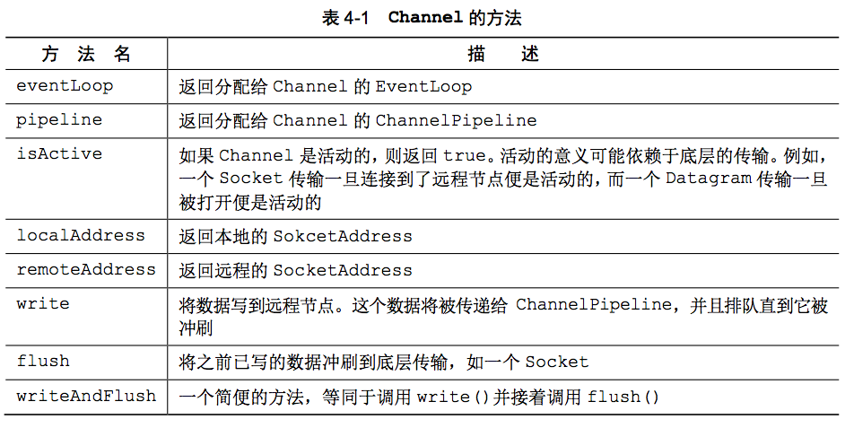

注:

上图中isActive在tcp和udp特性是不同的。tcp只有与远程建立连接后，isActive才会被触发。udp是无连接的协议，Channel一旦被打开，便激活。所以无法通过isActive来判断udp的另一端是否正常。

4.2.3 Channel线程安全(请铭记)

1. Netty中的Channel是线程安全的。应为单个Channel在其生命周期间，任何I/O事件都交由EventLoop所绑定的线程处理。

2. 多个线程同时获得同一个Channel，都调用writeAndFlush(...)方法。不用担心，Netty的Channel是线程安全的。

3. Netty的操作都是异步的，多个线程调用writeAndFlush(...)后，函数立即返回。真正开始写数据操作，一定由指定的I/O线程执行。

4. Netty同时保证：多个线程消息，消息将会被保证按顺序发送

4.3 内置的传输(NIO/Epoll/OIO/Local/Embedded)

Netty提供5种NIO/Epoll/OIO/Local/Embedded开箱即用的传输。开发人员应该选择适合自己协议的传输类型。

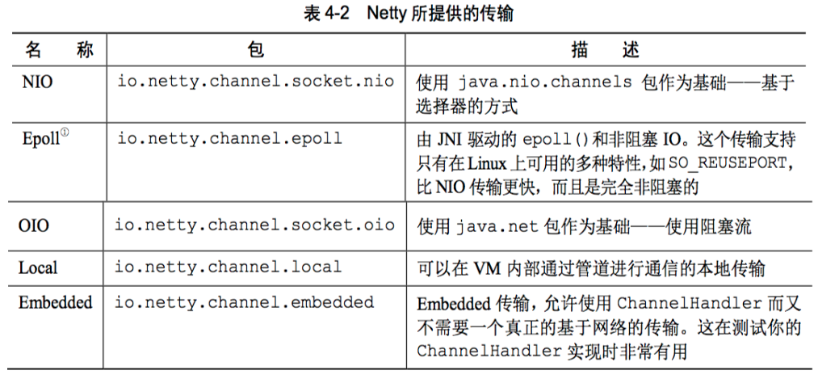

4.3.1 NIO ------ 非阻塞I/O

Netty常用的传输类型(NIO)。利用选择器(Selector)管理多个Channel的状态。下图可帮助理解

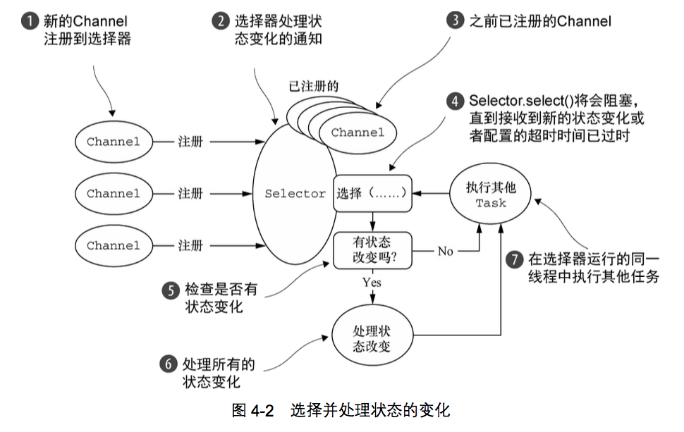

4.3.2 Epoll ------ 用于Linux的本地非阻塞传输

1. Epoll是适用于Linux系统。而NIO则适用于所有的操作系统

2. Epoll的速度 > NIO速度

3. 想从NIO传输转变为Epoll传输，只需要改变2行代码

代码:

//从NIO传输转变为Epoll传输，只需要改变2行代码

1> NioEventLoopGroup  --->  EpollEventLoopGroup

2> NioServerSocketChannel.class  ---> EpollServerSocketChannel.class

4.3.3 OIO ------ 旧的阻塞I/O

典型的OIO思路: 启动一个监听某端口的SeverSocket的线程。当有新的客户端连接后，分配一个线程去响应新的客户端的事件。

4.3.4 Local ------ 用于JVM内部通信的Local传输

同一个JVM中运行的客户端和服务端程序之间的异步通信。目前尚未使用过，后续使用了再补充

4.3.5 Embedded传输 ------ 常用来编写单元测试

1. 将一组ChannelHandler植入到其他的Channel内部

2. Embedded传输常用来编写ChannelHandler单元测试用例。后文会给出案例，帮助理解。

4.3.6 零拷贝问题探讨

1. 零拷贝: 无需将数据从内核空间复制到用户空间

2. 目前只有使用NIO传输和Epoll传输才可使用零拷贝特性

3. 请区别于：直接内存和堆内存之间的拷贝。

————————————————

版权声明：本文为CSDN博主「thinking_fioa」的原创文章，遵循 CC 4.0 BY-SA 版权协议，转载请附上原文出处链接及本声明。

原文链接：https://blog.csdn.net/thinking_fioa/article/details/80588138